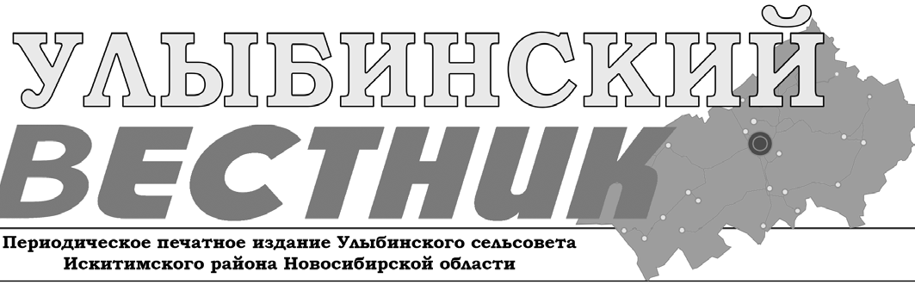

**№ 14 (65) от 27 августа 2024 г.**

**АДМИНИСТРАЦИЯ**

**УЛЫБИНСКОГО СЕЛЬСОВЕТА**

**ИСКИТИМСКОГО РАЙОНА НОВОСИБИРСКОЙ ОБЛАСТИ**

**ПОСТАНОВЛЕНИЕ № 61 от 26.08.2024 с.Улыбино**

**О внесении изменений в постановление администрации Улыбинского сельсовета Искитимского района Новосибирской области от 05.08.2024 № 57 «Кодекс этики и служебного поведения муниципальных служащих администрации Улыбинского сельсовета Искитимского района Новосибирской области»**

В связи с приведением в соответствие с требованиями федерального законодательства нормативных правовых актов,

**ПОСТАНОВЛЯЕТ**:

1. В постановление администрации Улыбинского сельсовета Искитимского района Новосибирской области от 05.08.2024 № 57 «Кодекс этики и служебного поведения муниципальных служащих администрации Улыбинского сельсовета Искитимского района Новосибирской области», внести следующие изменения:

1.1. Пункт 17 раздела 2 Кодекса этики слова «Государственному гражданскому служащему запрещается получать в связи с исполнением им должностных обязанностей вознаграждения от физических и юридических лиц (подарки, денежное вознаграждение, ссуды, услуги, оплату развлечений, отдыха, транспортных расходов и иные вознаграждения). Подарки, полученные муниципальным служащим в связи с протокольными мероприятиями, со служебными командировками и с другими официальными мероприятиями, признаются собственностью Новосибирской области и передаются муниципальным служащим по акту в государственный орган, в котором он замещает должность муниципальной службы, за исключением случаев, установленных законодательством Российской Федерации.» заменить на «Муниципальному служащему запрещается получать в связи с должностным положением или в связи с исполнением должностных обязанностей вознаграждения от физических и юридических лиц (подарки, денежное вознаграждение, ссуды, услуги, оплату развлечений, отдыха, транспортных расходов и иные вознаграждения). Подарки, полученные муниципальным служащим в связи с протокольными мероприятиями, со служебными командировками и с другими официальными мероприятиями, признаются муниципальной собственностью и передаются муниципальным служащим по акту в орган местного самоуправления, в котором он замещает должность муниципальной службы, за исключением случаев, установленных Гражданским [кодексом](https://legalacts.ru/kodeks/GK-RF-chast-2/razdel-iv/glava-32/statja-575/#102904) Российской Федерации. Муниципальный служащий, сдавший подарок, полученный им в связи с протокольным мероприятием, со служебной командировкой или с другим официальным мероприятием, может его выкупить в порядке, устанавливаемом нормативными правовыми актами Российской Федерации»;

1.2. В подпунктах 6, 12, 21 пункта 10, пункте 17, подпунктах 4, 6 пункта 25 Кодекса этики слова «государственный служащий» заменить словом «муниципальный».

2. Постановление опубликовать в газете «Улыбинский вестник» и разместить в сети Интернет на официальном сайтеУлыбинского сельсовета Искитимского района Новосибирской области.

3. Контроль за исполнением настоящего постановления оставляю за собой.

**Глава Улыбинского сельсовета Искитимского района Новосибирской области И.А.Кладинова**

**АДМИНИСТРАЦИЯ**

**УЛЫБИНСКОГО СЕЛЬСОВЕТА**

**ИСКИТИМСКОГО РАЙОНА НОВОСИБИРСКОЙ ОБЛАСТИ**

**ПОСТАНОВЛЕНИЕ № 57 от 05.08.2024 с.Улыбино**

**О Кодексе этики и служебного поведения муниципальных служащих администрации Улыбинского сельсовета Искитимского района Новосибирской области**

**(в ред. от 26.08.2024 № 61)**

В целях реализации постановления Губернатора Новосибирской области от 13.05.2011 № 119 «О Кодексе этики и служебного поведения государственных гражданских служащих Новосибирской области»,

**ПОСТАНОВЛЯЕТ**:

1. Утвердить прилагаемый Кодекс этики и служебного поведения муниципальных служащих администрации Улыбинского сельсовета Искитимского района Новосибирской области.

2. Постановление опубликовать в газете «Улыбинский вестник» и разместить в сети Интернет на официальном сайтеУлыбинского сельсовета Искитимского района Новосибирской области.

3. Контроль за исполнением настоящего постановления оставляю за собой.

**Глава Улыбинского сельсовета Искитимского района Новосибирской области И.А.Кладинова**

**Продолжение на стр. 2 >>>**

|  |  |
| --- | --- |
| **Август** **2024** | **2** |

**>>>** **Продолжение.** **Начало** **на** **стр.** **1**

УТВЕРЖДЕН

постановлением администрации

Улыбинского сельсовета

Искитимского района

Новосибирской области

от 05.08.2024 № 57

(в ред. от 26.08.2024 № 61)

**КОДЕКС**

**этики и служебного поведения муниципальных служащих администрации Улыбинского сельсовета**

**Искитимского района Новосибирской области**

1. **Общие положения.**

1. Кодекс этики и служебного поведения муниципальных служащих администрации Улыбинского сельсовета Искитимского района Новосибирской области (далее – Кодекс) разработан в соответствии с Положениями Конституции Российской Федерации, международного кодекса поведения государственных должностных лиц (Резолюция 51/59 Генеральной Ассамблеи ООН от 12 декабря 1996г.), модельного кодекса поведения для государственных служащих (приложение к Рекомендации Комитета министров Совета Европы от 11 мая 2000 № R (2000) 10 о кодексах поведения для государственных служащих), федеральных законов от 25.12.2008 № 273-ФЗ «О противодействии коррупции», от 27.05.2003 № 58-ФЗ «О системе государственной службы Российской Федерации», от 27.07.2004 « 79-ФЗ «О государственной гражданской службе Российской Федерации», Указа Президента Российской Федерации от 12.08.2002 № 885 «Об утверждении общих принципов служебного поведения государственных служащих» и иных нормативных правовых актов Российской Федерации, а также основан на общепризнанных нравственных принципах и нормах российского общества и государства.

2. Кодекс представляет собой свод общих принципов профессиональной служебной этики и основных правил служебного поведения, которыми должны руководствоваться муниципальные служащие администрации Улыбинского сельсовета Искитимского района (далее – муниципальные служащие) независимо от замещаемой ими должности.

3. Гражданин Российской Федерации, поступающий на муниципальную службу в администрацию Улыбинского сельсовета Искитимского района (далее – муниципальную службу), обязан ознакомиться с положениями Кодекса и соблюдать их в процессе своей служебной деятельности.

4. Каждый муниципальный служащий должен принимать все необходимые меры для соблюдения положений Кодекса, а каждый гражданин Российской Федерации вправе ожидать от муниципального служащего поведения в отношениях с ним в соответствии с положениями Кодекса.

5. Целью Кодекса является установление этических норм и правил служебного поведения муниципальных служащих для достойного выполнения ими своей профессиональной деятельности, а также содействие укреплению авторитета муниципальных служащих, доверия граждан к муниципальным органам и обеспечение единых норм поведения муниципальных служащих.

6. Кодекс призван повысить эффективность выполнения муниципальными служащими своих должностных обязанностей.

7. Кодекс служит основой для формирования должной морали в сфере муниципальной службы, уважительного отношения к муниципальной службе в общественном сознании, а также выступает как институт общественного сознания и нравственности муниципальных служащих, их самоконтроля.

8. Знание и соблюдение муниципальными служащими положений Кодекса является одним из критериев оценки качества их профессиональной деятельности и служебного поведения.

1. **Основные принципы и правила служебного поведения**

**муниципальных служащих**

9. Основные принципы служебного поведения муниципальных служащих являются основой поведения граждан Российской Федерации в связи с нахождением их на государственной гражданской службе.

10. Муниципальные служащие, сознавая ответственность перед государством, обществом и гражданами, призваны:

1) исполнять должностные обязанности добросовестно и на высоком профессиональном уровне в целях обеспечения эффективной работы государственных органов;

2) исходить из того, что признание, соблюдение и защита прав и свобод человека и гражданина определяют основной смысл и содержание деятельности как государственных органов, так и муниципальных служащих;

3) осуществлять свою деятельность в пределах полномочий соответствующего государственного органа;

4) обеспечивать равное, беспристрастное отношение ко всем физическим и юридическим лицам, не оказывать предпочтение каким-либо общественным или религиозным объединениям, профессиональным или социальным группам, гражданам и организациям и не допускать предвзятости в отношении таких объединений, групп, граждан и организаций;

5) исключать действия, связанные с влиянием каких-либо личных, имущественных (финансовых) и иных интересов, препятствующих добросовестному исполнению ими должностных обязанностей;

6) уведомлять представителя нанимателя, органы прокуратуры или другие государственные органы обо всех случаях обращения к муниципальному служащему каких-либо лиц в целях склонения к совершению коррупционных правонарушений;

7) соблюдать установленные федеральными законами ограничения и запреты, исполнять обязанности, связанные с прохождением государственной гражданской службы;

8) соблюдать нейтральность, исключающую возможность влияния на их служебную деятельность решений политических партий и иных общественных объединений;

9) соблюдать нормы служебной, профессиональной этики и правила делового поведения;

10) проявлять корректность и внимательность в обращении с гражданами и должностными лицами;

11) проявлять терпимость и уважение к обычаям и традициям народов России и других государств, учитывать культурные и иные особенности различных этнических, социальных групп и конфессий, способствовать межнациональному и межконфессиональному согласию;

12) воздерживаться от поведения, которое могло бы вызвать сомнение в объективном исполнении муниципальным служащими должностных обязанностей, а также избегать конфликтных ситуаций, способных нанести ущерб его репутации или авторитету муниципального органа;

13) принимать предусмотренные законодательством Российской Федерации меры по недопущению возникновения конфликта интересов и урегулированию возникших случаев конфликта интересов;

**Продолжение** **на** **стр.** **3** **>>>**

|  |  |
| --- | --- |
| **3** | **Август** **2024** |

**>>>** **Продолжение.** **Начало** **на** **стр.** **2**

14) не использовать служебное положение для оказания влияния на деятельность государственных органов, органов местного самоуправления, организаций, должностных лиц, муниципальных служащих и граждан при решении вопросов личного характера;

15) воздерживаться от публичных высказываний, суждений и оценок в отношении деятельности муниципального органа, его руководителя, если это не входит в должностные обязанности муниципального служащего;

16) соблюдать установленные в государственном органе правила публичных выступлений и предоставления служебной информации;

17) уважительно относиться к деятельности представителей средств массовой информации по информированию общества о работе муниципального органа, а также оказывать содействие в получении достоверной информации в установленном порядке;

18) воздерживаться в публичных выступлениях, в том числе в средствах массовой информации, от обозначения стоимости в иностранной валюте (условных денежных единицах) на территории Российской Федерации товаров, работ, услуг и иных объектов гражданских прав, сумм сделок между резидентами Российской Федерации, показателей бюджетов всех уровней бюджетной системы Российской Федерации, размеров государственных и муниципальных заимствований, государственного и муниципального долга, за исключением случаев, когда это необходимо для точной передачи сведений либо предусмотрено законодательством Российской Федерации, международными договорами Российской Федерации, обычаями делового оборота;

19) постоянно стремиться к обеспечению как можно более эффективного распоряжения ресурсами, находящимися в сфере его ответственности.

20) осознанно и ответственно размещать информацию в личных целях в информационно-телекоммуникационной сети «Интернет», в том числе социальных сетях, не допускать размещение изображений, текстовых, аудио - и видеоматериалов, нарушающих общепринятые морально-этические нормы;

21) исключать действия, которые влияют или могут повлиять на репутацию других муниципальных служащих и руководителей государственных органов, равно как распространение информации, порочащей честь, достоинство и доброе имя муниципального служащего или руководителя государственного органа.

11. Муниципальные служащие обязаны соблюдать [Конституцию Российской Федерации](https://docs.cntd.ru/document/9004937), федеральные конституционные и федеральные законы, иные нормативные правовые акты Российской Федерации, законы Новосибирской области, иные нормативные правовые акты Новосибирской области.

12. Муниципальные служащие в своей деятельности не должны допускать нарушение законов и иных нормативных правовых актов, исходя из политической, экономической целесообразности либо по иным мотивам.

13. Муниципальные служащие обязаны противодействовать проявлениям коррупции и предпринимать меры по ее профилактике в порядке, установленном законодательством Российской Федерации и Новосибирской области.

14. Муниципальные служащие при исполнении ими должностных обязанностей не должны допускать личную заинтересованность, которая приводит или может привести к конфликту интересов.

При назначении на должность государственной гражданской службы и исполнении должностных обязанностей муниципальный служащий обязан заявить о наличии или возможности наличия у него личной заинтересованности, которая влияет или может повлиять на надлежащее исполнение им должностных обязанностей.

15. Муниципальный служащий обязан представлять сведения о доходах, расходах, об имуществе и обязательствах имущественного характера в отношении себя, супруги (супруга) и несовершеннолетних детей в соответствии с законодательством Российской Федерации и Новосибирской области.

16. Муниципальный служащий обязан уведомлять представителя нанимателя, органы прокуратуры или другие государственные органы обо всех случаях обращения к нему каких-либо лиц в целях склонения его к совершению коррупционных правонарушений.

Уведомление о фактах обращения в целях склонения к совершению коррупционных правонарушений, за исключением случаев, когда по данным фактам проведена или проводится проверка, является должностной обязанностью муниципального служащего.

17. Муниципальному служащему запрещается получать в связи с должностным положением или в связи с исполнением должностных обязанностей вознаграждения от физических и юридических лиц (подарки, денежное вознаграждение, ссуды, услуги, оплату развлечений, отдыха, транспортных расходов и иные вознаграждения). Подарки, полученные муниципальным служащим в связи с протокольными мероприятиями, со служебными командировками и с другими официальными мероприятиями, признаются муниципальной собственностью и передаются муниципальным служащим по акту в орган местного самоуправления, в котором он замещает должность муниципальной службы, за исключением случаев, установленных Гражданским [кодексом](https://legalacts.ru/kodeks/GK-RF-chast-2/razdel-iv/glava-32/statja-575/#102904) Российской Федерации. Муниципальный служащий, сдавший подарок, полученный им в связи с протокольным мероприятием, со служебной командировкой или с другим официальным мероприятием, может его выкупить в порядке, устанавливаемом нормативными правовыми актами Российской Федерации».

18. Муниципальный служащий может обрабатывать и передавать служебную информацию при соблюдении действующих в государственном органе норм и требований, принятых в соответствии с законодательством Российской Федерации.

19. Муниципальный служащий обязан принимать соответствующие меры по обеспечению безопасности и конфиденциальности информации, за несанкционированное разглашение которой он несет ответственность или (и) которая стала известна ему в связи с исполнением им должностных обязанностей.

20. Муниципальный служащий, наделенный организационно-распорядительными полномочиями по отношению к другим муниципальным служащим, должен быть для них образцом профессионализма, безупречной репутации, способствовать формированию в государственном органе либо его подразделении благоприятного для эффективной работы морально-психологического климата.

21. Муниципальный служащий, наделенный организационно-распорядительными полномочиями по отношению к другим государственным гражданским служащим, призван:

1) принимать меры по предотвращению и урегулированию конфликта интересов;

2) принимать меры по предупреждению коррупции;

3) не допускать случаев принуждения муниципальных служащих к участию в деятельности политических партий и иных общественных объединений.

22. Муниципальный служащий, наделенный организационно-распорядительными полномочиями по отношению к другим муниципальным служащим, должен принимать меры к тому, чтобы подчиненные ему муниципальные служащие не допускали коррупционно опасного поведения, своим личным поведением подавать пример честности, беспристрастности и справедливости.

**Продолжение** **на** **стр.** **4** **>>>**

|  |  |
| --- | --- |
| **Август** **2024** | **4** |

**>>>** **Продолжение.** **Начало** **на** **стр.** **3**

23. Муниципальный служащий, наделенный организационно-распорядительными полномочиями по отношению к другим муниципальным служащим, несет ответственность в соответствии с законодательством Российской Федерации за действия или бездействие подчиненных ему сотрудников, нарушающих принципы этики и правила служебного поведения, если он не принял меры по недопущению таких действий или бездействия.

**III. Этические правила служебного поведения**

**муниципальных служащих**

24. В служебном поведении муниципальному служащему необходимо исходить из конституционных положений о том, что человек, его права и свободы являются высшей ценностью и каждый гражданин имеет право на неприкосновенность частной жизни, личную и семейную тайну, защиту чести, достоинства, своего доброго имени.

25. В служебном поведении муниципальный служащий воздерживается от:

1) любого вида высказываний и действий дискриминационного характера по признакам пола, возраста, расы, национальности, языка, гражданства, социального, имущественного или семейного положения, политических или религиозных предпочтений;

2) грубости, проявлений пренебрежительного тона, заносчивости, предвзятых замечаний, предъявления неправомерных, незаслуженных обвинений;

3) угроз, оскорбительных выражений или реплик, действий, препятствующих нормальному общению или провоцирующих противоправное поведение;

4) курения во время служебных совещаний, бесед, иного служебного общения с другими муниципальными служащими и (или) гражданами, а также курение вне специально выделенных для этого мест.

5) поведения (высказываний, жестов, действий), которое может быть воспринято окружающими как согласие принять взятку или как просьба о даче взятки.

6) осуществления по собственной инициативе фотографирования, аудио - и видеозаписи во время служебных совещаний, иных форм служебного общения с другими муниципальными служащими и (или) гражданами без их предварительного согласия.

26. Муниципальные служащие призваны способствовать своим служебным поведением установлению в коллективе деловых взаимоотношений и конструктивного сотрудничества друг с другом.

Муниципальные служащие должны быть вежливыми, доброжелательными, корректными, внимательными и проявлять терпимость в общении с гражданами и коллегами, соблюдать субординацию, а также исключить обсуждение личных и профессиональных качеств муниципальных служащих в коллективе и повышенное внимание к служебной деятельности коллег, если это не входит в должностные обязанности муниципального служащего.

27. Внешний вид муниципального служащего при исполнении им должностных обязанностей в зависимости от условий службы и формата служебного мероприятия должен способствовать уважительному отношению граждан к государственным органам, соответствовать общепринятому деловому стилю, который отличают официальность, сдержанность, традиционность, аккуратность.

**IV. Ответственность за нарушение положений Кодекса**

28. Нарушение муниципальным служащим положений Кодекса подлежит моральному осуждению на заседании соответствующей комиссии по соблюдению требований к служебному поведению муниципальных служащих и урегулированию конфликта интересов, образуемой в соответствии с [Указом Президента Российской Федерации от 01.07.2010 № 821](https://docs.cntd.ru/document/902223653) «О комиссиях по соблюдению требований к служебному поведению федеральных государственных служащих и урегулированию конфликта интересов», постановлением Губернатора Новосибирской области [от 21.09.2010 № 306](https://docs.cntd.ru/document/5438510) «Об утверждении Положения о комиссиях по соблюдению требований к служебному поведению муниципальных служащих Новосибирской области и урегулированию конфликта интересов», а в случаях, предусмотренных федеральными законами, нарушение положений Кодекса влечет применение к государственному гражданскому служащему мер юридической ответственности, постановлением администрации Улыбинского сельсовета Искитимского района Новосибирской области от 13.04.2022 № 42 «Об утверждении Положения о комиссии по соблюдению требований к служебному поведению муниципальных служащих и урегулированию конфликтов интересов в органе местного самоуправления администрации Улыбинского сельсовета Искитимского района Новосибирской».

Соблюдение муниципальным служащим положений Кодекса учитывается при проведении аттестаций, формировании кадрового резерва для выдвижения на вышестоящие должности, а также при наложении дисциплинарных взысканий.

**Информация о техногенных пожарах на территории г. Искитима**

**и Искитимского района Новосибирской области**

**с 19.08.2024 по 25.08.2024**

|  |  |  |
| --- | --- | --- |
| **Дата** | **Время сообщения** | **Объект, последствия, причина, виновники пожара** |
| 19.08.2024 | 16 ч. 52 м. | Произошел пожар в частном жилом доме по адресу: НСО, Искитимский район, с. Морозово, ул. Солнечный берег. В результате пожара повреждено потолочное перекрытие на площади 2 м.кв. Предполагаемая причина пожара - попадание молнии. |
| 23.08.2024 | 23 ч. 14 м. | Произошел пожар в бане по адресу: НСО, Искитимский район, СНТ «Луговое», ул. №7. В результате пожара огнем уничтожена крыша бани на площади 10 м.кв. Предполагаемая причина пожара - неисправность печного отопления. |

Начальник отдела А.М. Иванов

Улихин Алексей Анатольевич

8(383)43-2-60-15

**Продолжение** **на** **стр.** **5** **>>>**

|  |  |
| --- | --- |
| **5** | **Август** **2024** |

**>>>** **Продолжение.** **Начало** **на** **стр.** **4**

**ВНИМАНИЕ !!!**

**Федеральный государственный пожарный надзор информирует!**

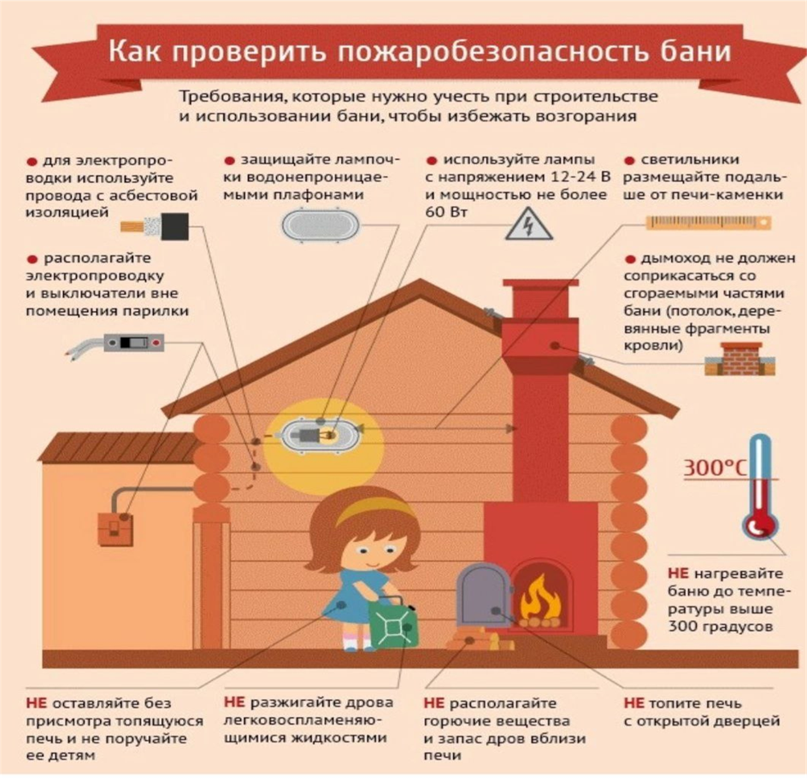

**ПЕЧНОЕ ОТОПЛЕНИЕ**

Перед началом отопительного сезона руководители организации и физические лица организуют проведение проверок и ремонт печей, котельных, теплогенераторных, калориферных установок и каминов, а также других отопительных приборов и систем.

Запрещается эксплуатировать печи и другие отопительные приборы без противопожарных разделок (отступок) от конструкций из горючих материалов, предтопочных листов, изготовленных из негорючего материала размером не менее 0,5 x 0,7 метра (на деревянном или другом полу из горючих материалов), а также при наличии прогаров и повреждений в разделках, наружных поверхностях печи, дымовых трубах, дымовых каналах и предтопочных листах.

При обнаружении на примыкающих строительных конструкциях, выполненных из древесины или других горючих материалов, признаков термического повреждения (потемнение, обугливание, оплавление) эксплуатация печи прекращается. При этом поверхность поврежденной конструкции должна быть теплоизолирована либо увеличена величина разделки (отступки).

Неисправные печи и другие отопительные приборы к эксплуатации не допускаются.

**При эксплуатации печного отопления запрещается:**

а) оставлять без присмотра печи, которые топятся, а также поручать надзор за ними детям;

б) располагать топливо, другие горючие вещества и материалы на предтопочном листе;

в) применять для розжига печей бензин, керосин, дизельное топливо и другие легковоспламеняющиеся и горючие жидкости;

г) топить углем, коксом и газом печи, не предназначенные для этих видов топлива;

д) производить топку печей во время проведения в помещениях собраний и других массовых мероприятий;

е) использовать вентиляционные и газовые каналы в качестве дымоходов;

ж) перекаливать печи.

Зола и шлак, выгребаемые из топок, должны быть залиты водой и удалены в специально отведенное для них место.

Товары, стеллажи, витрины, прилавки, шкафы, горючие материалы и другое оборудование, изготовленные из горючих материалов, располагаются на расстоянии не менее 0,7 метра от печей, а от топочных отверстий - не менее 1,25 метра.

**Продолжение** **на** **стр.** **6** **>>>**

|  |  |
| --- | --- |
| **Август** **2024** | **6** |

**>>>** **Продолжение.** **Начало** **на** **стр.** **5**

**При эксплуатации действующих электроустановок запрещается:**

а) эксплуатировать электропровода и кабели с видимыми нарушениями изоляции и со следами термического воздействия;

б) пользоваться розетками, рубильниками, другими электроустановочными изделиями с повреждениями;

в) эксплуатировать светильники со снятыми колпаками (рассеивателями), предусмотренными конструкцией, а также обертывать электролампы и светильники (с лампами накаливания) бумагой, тканью и другими горючими материалами;

г) пользоваться электрическими утюгами, электрическими плитками, электрическими чайниками и другими электронагревательными приборами, не имеющими устройств тепловой защиты, а также при отсутствии или неисправности терморегуляторов, предусмотренных их конструкцией;

д) использовать нестандартные (самодельные) электрические электронагревательные приборы и удлинители для питания электроприборов, а также использовать некалиброванные плавкие вставки или другие самодельные аппараты защиты от перегрузки и короткого замыкания;

е) размещать (складировать) в электрощитовых, а также ближе 1 метра от электрощитов, электродвигателей и пусковой аппаратуры горючие, легковоспламеняющиеся вещества и материалы;

ж) при проведении аварийных и других строительно-монтажных и реставрационных работ, а также при включении электроподогрева автотранспорта использовать временную электропроводку, включая удлинители, сетевые фильтры, не предназначенные по своим характеристикам для питания применяемых электроприборов;

з) прокладывать электрическую проводку по горючему основанию либо наносить (наклеивать) горючие материалы на электрическую проводку;

и) оставлять без присмотра включенными в электрическую сеть электронагревательные приборы, а также другие бытовые электроприборы, в том числе находящиеся в режиме ожидания, за исключением электроприборов, которые могут и (или) должны находиться в круглосуточном режиме работы в соответствии с технической документацией изготовителя.

Не доверяйте производить установку, монтаж, ремонт электрооборудования и печного отопления случайным людям, не имеющим для данного вида деятельности специального разрешения.

**Чтобы обезопасить себя и своих близких предлагаем Вам задуматься об установке в своем жилом помещении автономного дымового пожарного извещателя.**

**Извещатель обнаруживает задымление на ранней стадии и при срабатывании выдает пронзительный звуковой сигнал, который способен разбудить даже хорошо выпившего человека.**

**При обнаружении пожара или признаков горения (задымление, запах гари, повышение температуры и т.п.) немедленно сообщить в пожарную охрану по телефону «01» с сотового «101, 112»**

**Помните!!!**

**Вышеперечисленные мероприятия – выдержки из правил противопожарного режима в Российской Федерации, за нарушения которых в соответствии с Российским законодательством, на основании ст. 20.4 кодекса Российской Федерации об административных правонарушениях, наступает административная ответственность, при этом виновные лица могут подвергнуться штрафу в размере:**

**- Граждане от 5000 до 50 000 рублей;**

**- Должностные лица от 20 000 до 100 000 рублей;**

**- Индивидуальные предприниматели от 40 000 до 100 000 рублей;**

**- Юридические лица от 300 000 до 2 000 000 рублей**

**А за те же нарушения, которые привели к тяжким последствиям (гибель, травмы) наступает уголовная ответственность, за что УК РФ предусматривается лишение свободы.**

 **«Росреестр на связи»: седьмой**

**выпуск подкаста вышел в эфир**

В рамках проекта «Росреестр на связи» заместитель начальника отдела правового обеспечения Управления Росреестра по Новосибирской области Надежда Крутова и начальник отдела государственной регистрации недвижимости Яков Хохлов приняли участие в записи седьмого выпуска подкаста.

**Ведущая подкаста:** член Общественного совета при новосибирском Росреестре, кадастровый инженер, заместитель генерального директора ООО «Многофункциональный Центр Кадастровых Инженеров», директор обособленного подразделения Западно-Сибирского филиала Ассоциации Саморегулируемой организации «ПрофЦКИ» Светлана Волкова.

В седьмом выпуске Вы узнаете:

- что делать, если на Госуслугах отсутствует принадлежащий Вам объект недвижимости или содержатся некорректные сведения о Вашем объекте недвижимости, или отображается объект недвижимости, который Вам уже не принадлежит;

- если гражданин вступил в брак и изменил фамилию, надо ли сообщать об этом в Росреестр;

- почему при подаче документов в Росреестр важно указывать в заявлении сведения о СНИЛС;

- если не согласен с принятым решением о приостановлении, каков порядок действий;

- «регистрация по месту жительства» и «регистрация права собственности»: в чем отличие и т.д.

Прослушать все выпуски подкаста можно по ссылке: https://rosreestrnasvyazi.mave.digital

Подписывайтесь на наши социальные сети, чтобы не пропустить очередной выпуск подкаста!

***материал подготовлен Управлением Росреестра***

***по Новосибирской области***

**Об Управлении Росреестра по Новосибирской области:**

Управление Федеральной службы государственной регистрации, кадастра и картографии по Новосибирской области (Управление Росреестра по Новосибирской области) является территориальным органом федерального органа исполнительной власти, осуществляющим функции по государственной регистрации прав на недвижимое имущество и сделок с ним, государственному кадастровому учету недвижимого имущества, по оказанию государственных услуг в сфере осуществления

**Продолжение** **на** **стр.** **7** **>>>**

|  |  |
| --- | --- |
| **7** | **Август** **2024** |

**>>>** **Продолжение.** **Начало** **на** **стр.** **6**

государственной регистрации прав на недвижимое имущество и государственного кадастрового учета недвижимого имущества, землеустройства, государственного мониторинга земель, лицензирования геодезической и картографической деятельности, а также функции в сфере геодезии и картографии, наименований географических объектов, по федеральному государственному контролю (надзору) в области геодезии и картографии, федеральному государственному земельному контролю (надзору), государственной кадастровой оценке объектов недвижимости, федеральному государственному контролю (надзору) за деятельностью саморегулируемых организаций. Руководителем Управления Росреестра по Новосибирской области является Светлана Евгеньевна Рягузова.

**Контакты для СМИ:**

Управление Росреестра по Новосибирской области

630091, г. Новосибирск, ул. Державина, д. 28

Электронная почта:

[oko@r54.rosreestr.ru](mailto:oko@r54.rosreestr.ru)

Сайт: [Росреестр](https://rosreestr.gov.ru/)

Соцсети: [ВКонтакте](https://vk.com/rosreestr_nsk), [Одноклассники](https://ok.ru/group/70000000987860), [Яндекс.Дзен](https://dzen.ru/rosreestr_nsk), [Телеграм](https://t.me/rosreestr_nsk)

 **Записаться на профилактический визит**

**или консультацию можно через портал Госуслуг**

Управление Росреестра по Новосибирской области информирует контролируемых лиц и субъектов геодезической и картографической деятельности о возможности подачи заявления о проведении профилактического визита и консультирования посредством Единого портала государственных и муниципальных услуг (функций) https://www.gosuslugi.ru/.

Подача заявлений осуществляется посредством заполнения интерактивной формы на Госуслугах:

- о проведении профилактического визита [www.gosuslugi.ru/626705/1/form](http://www.gosuslugi.ru/626705/1/form);

- о консультировании <https://www.gosuslugi.ru/625710/1/form>.

По всем возникающим вопросам необходимо обращаться по телефонам:

- по вопросам в области федерального государственного земельного контроля (надзора) 8 (383) 228-14-39;

- по вопросам лицензирования геодезической и картографической деятельности, осуществления федерального государственного контроля (надзора) в области геодезии и картографии 8 (383) 220-94-91, 227-10-88.

***материал подготовлен Управлением Росреестра***

***по Новосибирской области***

 **Земельные вопросы: строительство и дачи**

В программе «В курсе дня» на «Радио России» (Новосибирск) Наталья Ивчатова, заместитель руководителя Управления Росреестра по Новосибирской области, рассказала в прямом эфире:

- о земельных участках в городе Новосибирске и Новосибирской области, свободных для жилищного строительства, как воспользоваться сервисом «Земля для стройки» для поиска таких участков и их получения

- о порядке газификации домов в садоводческих товариществах.

Запись эфира можно посмотреть по ссылке <https://vk.com/nsktv_ru?z=video-38320907_456248662%2Fvideos-38320907%2Fpl_-38320907_-2>

***материал подготовлен Управлением Росреестра***

***по Новосибирской области***

 **На вопросы жителей Новосибирской**

**области ответили специалисты Росреестра**

Специалисты территориальных отделов новосибирского Росреестра ответили на вопросы жителей Новосибирской области в ходе единой «горячей» телефонной линии. Темой консультации стали вопросы оформления земельных участков. Поступило более 10 звонков.

Публикуем ответы на некоторые поступившие вопросы.

**Каков порядок отказа от права собственности на земельный участок из земель сельхозназначения?**

***Ответ***: Отказ от права собственности на земельный участок или земельную долю из земель сельхозназначения оформляется путём подачи заявления об отказе от права. Заявление можно подать в любой офис МФЦ лично либо в электронном виде через Личный кабинет на официальном сайте Росреестра при наличии электронно-цифровой подписи. В случае если права собственника земельного участка или земельной доли не зарегистрированы в ЕГРН, то к заявлению необходимо приложить документы, подтверждающие его права.

Право собственности на земельный участок или земельную долю прекращается с даты государственной регистрации прекращения указанного права. Одновременно возникает право собственности на данное имущество у городского или сельского

**Продолжение** **на** **стр.** **8** **>>>**

|  |  |
| --- | --- |
| **Август** **2024** | **8** |

**>>>** **Продолжение.** **Начало** **на** **стр.** **7**

поселения по месту нахождения земельного участка. Если земельный участок расположен на межселенной территории, то право собственности возникает у муниципального района.

Данное действие осуществляется без взимания госпошлины.

**Как правильно выделить земельную долю из земель сельхозназначения?**

***Ответ***:Выдел доли земельного участка из земель сельскохозяйственного назначения производится на основании решения общего собрания собственников такого участка. Собранием должны быть утверждены проект межевания земельных участков, перечень собственников образуемых земельных участков и размер их долей в праве общей собственности на образуемые земельные участки.

Размер земельного участка, выделяемого в счет земельной доли или земельных долей, определяется на основании данных, указанных в документах, удостоверяющих право на эту земельную долю или эти земельные доли.

Извещение о проведении ознакомления с проектом межевания и согласовании проекта направляется участникам долевой собственности или публикуется в официальных средствах массовой информации, утвержденных в Уставе администраций органов местного самоуправления. Проект считается согласованным, если в течение 30 дней со дня надлежащего извещения участников возражений не поступило.

В случае несогласия с проектом участники долевой собственности могут оспорить его, в том числе в суде.

После того как проект межевания будет согласован, кадастровый инженер подготавливает межевой план на выдел земельного участка и лицо/лица, осуществляющие выдел своих земельных долей, обращаются в Росреестр с заявлением о постановке на государственный кадастровый учет и государственной регистрации прав на выделяемый земельный участок.

Напоминаем, что специалисты новосибирского Росреестра еженедельно проводят консультации в офисах МФЦ. С информацией о датах консультаций и местах их проведения можно ознакомиться на сайте Росреестра или на официальных страницах Управления Росреестра по Новосибирской области в социальных сетях.

Консультации можно получить также по телефону Ведомственного центра телефонного обслуживания 8 800 100 34 34.

***материал подготовлен Управлением Росреестра***

***по Новосибирской области***

 **Порядка 3,5 миллионов дел по объектам**

**недвижимости Новосибирской области оцифровано**

Создание электронного архива является одним из приоритетных направлений деятельности Росреестра, являющегося сегодня передовым цифровым ведомством. Сегодня все услуги Росреестра можно получить в электронном виде за считанные часы, что стало возможным, в том числе благодаря цифровизации архива.

*«История регистрирующего органа началась более четверти века назад, и большую часть жизни оформление документов осуществлялось на бумажных носителях. За это время в регионе накопилось более 4 миллионов дел,* – говорит заместитель руководителя новосибирского Росреестра **Наталья Ивчатова**. – *Электронный архив является неотъемлемой частью работ по созданию «Национальной системы пространственных данных». Работу по созданию и наполнению электронного архива документов начинал новосибирский Росреестр еще в 2015 году, а с апреля 2022 года данную работу ведут сотрудники филиала ППК «[Роскадастр](https://kadastr.ru" \o "https://kadastr.ru)» по Новосибирской области».*

Оцифровка архива – это процесс перевода бумажных документов в цифровой формат. Электронный архив упрощает процесс поиска необходимых сведений, позволяет оперативно оформить недвижимость на расстоянии, не зависимо от местонахождения объекта, позволяет сохранить информацию на длительное время и оптимизировать пространство, занятое бумажными документами.

В Новосибирской области всего оцифровано почти 3,3 млн реестровых дел (3 236 101) или 64,5% общего объема документов, на основании которых в Единый государственный реестр недвижимости (ЕГРН) внесены сведения об объектах недвижимости Новосибирской области и зарегистрированных правах.

Оцифровано порядка 200 тыс. документов государственного фонда данных, полученных в результате проведения землеустройства (192 117) или 92,3%. Государственный фонд данных содержит землеустроительную документацию, материалы межевания, оценки качества и инвентаризации земель, проекты территориального землеустройства; землеустроительные дела и другие сведения.

Запросить копии правоустанавливающих документов и документов, на основании которых сведения внесены в ЕГРН, можно на [портале](https://www.gosuslugi.ru/) Госуслуг и в офисах [МФЦ](https://www.mfc-nso.ru/) («Мои документы»). Копии таких документов предоставляются за плату, размер которой установлен приказом Росреестра от 13.05.2020 № П/0145.

Запросить материалы государственного фонда данных, полученных в результате проведения землеустройства, можно по телефону 8 (383) 349-97-89 (с 8.00 до 12.00) или на [портале](https://www.gosuslugi.ru/) Госуслуг. Все материалы государственного фонда данных, полученных в результате землеустройства, и их копии предоставляются физическим и юридическим лицам бесплатно.

***материал подготовлен Управлением Росреестра***

***по Новосибирской области***

 **Свыше 278 тысяч заявлений для**

**оформления недвижимости поступило в новосибирский Росреестр**

**с начала 2024 года**

**Продолжение** **на** **стр.** **9** **>>>**

|  |  |
| --- | --- |
| **9** | **Август** **2024** |

**>>>** **Продолжение.** **Начало** **на** **стр.** **8**

Более 278 тысяч заявлений на оформление недвижимости поступило в новосибирский Росреестр с начала 2024 года. Половина всех обращений новосибирцы направили в электронном виде.

Показатели за семь месяцев 2024 года стали максимальными за последние три года. Самыми активными месяцами по регистрации сделок с недвижимостью в Новосибирской области стали апрель и май. С июня наблюдается снижение обращений, однако, показатели и июня, и июля 2024 года превышают аналогичные показатели 2022 года.

Сегодня существует немало возможностей для улучшения жилищных условий – это и использование материнского капитала, семейная, сельская и IT-ипотека, последняя оказалась очень популярной в нашем регионе.

Продолжают увеличиваться объемы электронной регистрации: в июле 86% ипотек и 83% договоров участия в долевом строительстве поступили на регистрацию в новосибирский Росреестр в электронном виде.

*«Электронное взаимодействие с МФЦ, компаниями – застройщиками и кредитными организациями, кадастровыми инженерами, внедрение искусственного интеллекта позволяют сегодня принимать решения о постановке объектов на кадастровый учет, регистрацию прав и сделок в кратчайшие сроки*, - сообщила заместитель руководителя Управления Росреестра по Новосибирской области **Наталья Ивчатова**. – *Так, в июле средний срок принятия решения об осуществлении учетно-регистрационных действий в Новосибирской области составил один день, а по документам, поступающим электронно, решение принимается за несколько часов. Информация о принятом решении поступает в личный кабинет правообладателя, необходимость в повторном обращении в офисы для получения бумажных документов отсутствует»*

***материал подготовлен Управлением Росреестра***

***по Новосибирской области***

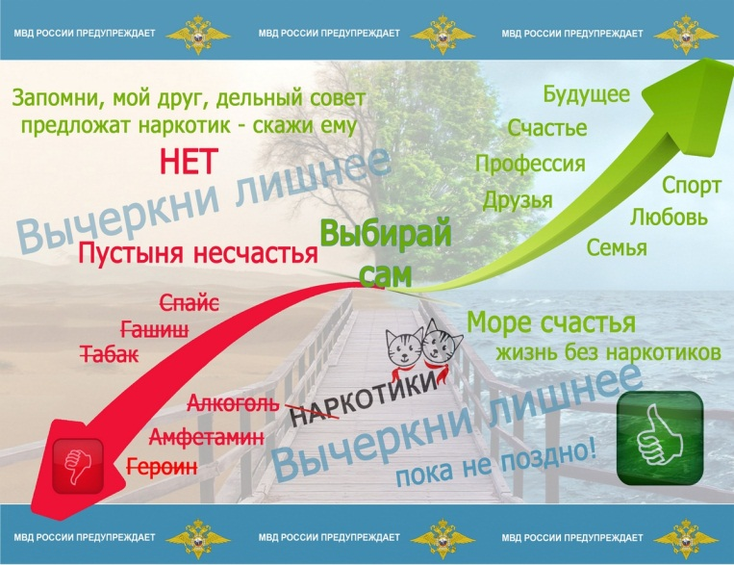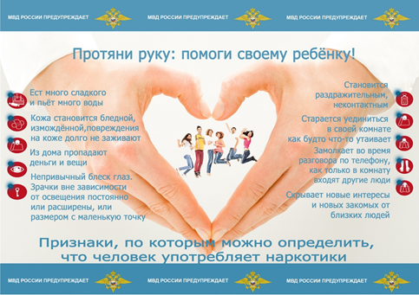

**Памятка для подростков и родителей о вреде наркотиков.**

Наркотики — это вещества синтетического или естественного происхождения, препараты, растения, которые употребляют с целью добиться одурманивающего состояния или снять боль. Способы употребления наркотиков различны: глотание, вдыхание, введение внутривенно. В России проблема наркомании — одна из самых острых. С каждым годом катастрофически увеличивается количество людей, употребляющих наркотики. На сегодняшний день по приблизительным подсчетам их около 3 млн человек. Во всем мире количество наркоманов оценивается в 1 млрд человек.

**Продолжение** **на** **стр.** **10** **>>>**

|  |  |
| --- | --- |
| **Август** **2024** | **10** |

**>>>** **Продолжение.** **Начало** **на** **стр.** **9**

О вреде наркотиков знает каждый современный человек. Не менее страшен, хоть и не так заметен внешне, вред наркотиков [спайс](http://sarapylov-a-e.ucoz.ru/index/vred_narkotikov/0-122). Некоторые люди воспринимают его как обычную безвредную траву для курения. Вот только эффект от этого  «безвредного сбора» куда страшнее, чем от [марихуаны](http://sarapylov-a-e.ucoz.ru/index/vred_narkotikov/0-122) и любого другого наркотика. За считанные месяцы печень человека превращается в полуразложившийся кусок плоти – часть яда печень принимает на себя, стараясь защитить остальной организм. Кожа удивительно быстро желтеет. Происходит отмирание нейронов мозга, что и воспринимается курящим как веселый эффект от [курения](http://sarapylov-a-e.ucoz.ru/index/vred_narkotikov/0-122). Наступает импотенция у мужчин. Так стоят ли минуты сомнительного удовольствия того, чтобы отдавать за них свою жизнь?

Как известно, [большую часть наркоманов составляют именно дети и подростки](http://sarapylov-a-e.ucoz.ru/index/vred_narkotikov/0-122). Да, как ни страшно, но сегодня тысячи и десятки тысяч 10-16 летних мальчишек и девчонок уже плотно сидят на игле, а может быть балуются другими наркотиками. Разумеется, вред наркотиков для подростков является ещё более страшным, чем для взрослых людей. Разрушение неокрепшего детского организма происходит ещё быстрее. Вам хочется такого будущего для вашего ребенка? Если нет, то вам придется провести немалую работу в этой сфере. Не стоит надеяться на школу! В школе вашего ребенка учат, а не воспитывают. Не стоит надеяться на СМИ и общество!  Если вы любите своего ребенка, стоит подготовить его, чтобы к подростковому периоду он точно знал – наркотики: яд и смерть. И ещё до того, как он пойдет в школу (а лучше годам к 4-5) ребенок должен точно знать – наркотики - это зло, которое убивает на сто процентов.  
 Наверняка, услышав незнакомое слово – наркоман – ребенок поинтересуется у вас, что же это такое. Ответьте, что это просто больной человек. Смертельно больной человек. Смертельно больной человек, который сам захотел заболеть. Точно также следует отвечать и на  вопросы об [алкоголиках](http://sarapylov-a-e.ucoz.ru/index/vred_narkotikov/0-122) и  представителях различных «меньшинств», к которым общество учит относиться  особенно трепетно и толерантно. И здесь не бойтесь сгустить краски. Наркоманы это уже не люди. Существо, готовое убить лучшего друга, жену, мать или ребенка, чтобы добыть деньги на дозу, уже не является человеком. И никогда не станет им. Так что пусть ваш ребенок с ранних лет точно знает – наркотики - это яд, убивающий любого. Чтобы с возрастом одно упоминание о любых наркотиках вызывало у него зубной скрежет и ненависть. Ну а с возрастом стоит рассказать ему и более подробно про вред наркотиков, чтобы кроме эмоций он имел и соответствующую базу знаний. Навсегда запомните – лишь вам есть дело до вашего ребенка и его будущего! Все в ваших руках! Если вы сумеете рассказать ребенку про вред наркотиков так, чтобы он навсегда понял и почувствовал это, в будущем он не раз и не два скажет вам спасибо за это.

В некоторых странах кроме злоупотребления наркотиками увеличивается количество людей, которые употребляют летучие токсические вещества, например разного рода растворители, средства для химической чистки одежды, вещества для борьбы с насекомыми и грызунами. При вдыхании паров таких веществ получается типичная картина отравления с определенными нарушениями деятельности центральной нервной системы. При небольшой дозе таких веществ это заканчивается непродолжительным обмороком и галлюцинациями. При большой дозе может наступить смерть. Эффект обморока, а также других нарушений деятельности центральной нервной системы связаны с кислородным голоданием клеток головного мозга. После подобного воздействия большая часть активно функционировавших до этого клеток головного мозга отмирает.

Особенности фармакологического действия наркотических веществ такие, что повторное их использование приводит к ярко выраженной физической и психической зависимости. Все такие вещества при употреблении их человеком могут вызвать различное по продолжительности нарушение действия центральной нервной системы. Главный механизм такого воздействия — кислородное голодание и нарушение регулирования между основными центрами нервной системы. Подобное состояние рассматривается как нечто необычное и приятное. Искаженное восприятие самого себя и окружающих многим кажется выходом из любых сложных жизненных ситуаций. Повторные приемы вызывают у человека привыкание и зависимость. В этой ситуации человек ищет объяснение и повод для того, чтобы уйти от реальности. Формирование зависимости от любого наркотического вещества сопровождается также изменением реакции на его использование. Если до того, как разовьется стойкая зависимости от вещества, легкое отравление наркотиком вызывает изменение восприятия окружающего мира, улучшение настроения, то, после привыкания, для того, чтобы получить этот же эффект, нужна гораздо большая доза. Происходит так, что из-за привыкания наркотик перестает давать наркоману эйфорию и становится просто необходимым для выживания в принципе. Тогда это наркотическое вещество становится лишь средством для устранения агрессивности, злобы, тоски и апатии.

Под постоянным воздействием наркотических веществ человек становится все более и более замкнутым, грубым, утрачивая родственные, дружеские и другие социальные связи, утрачивая практически все культурные и моральные ценности. Все это становится возможным из-за ярко выраженных нарушений в центральной нервной системе и мозге. Именно мозг — главная мишень наркотических средств. Уже давно установлена связь между деятельностью головного мозга и продолжительностью жизни. Объясняйте также детям: никогда не прикасайся к наркотикам, не бери их, не клади к себе в карман, нигде не прячь. Наркомания — это болезнь, которая полностью меняет человеческую личность, делая человека подлым. Наркоман может дать наркотик на хранение и сам же донести на тебя, чтобы отвести от себя подозрение.

Ни под каким предлогом не пробуй наркотик. Если же это все-таки с тобой произошло, то откажись от следующей дозы, чтобы не вызывать привыкание. Если же ты чувствуешь, что попал в сети наркомании, сразу же посоветуйся с теми из взрослых людей, кому ты доверяешь.

|  |  |  |
| --- | --- | --- |
|  | [**https://admulybino.nso.ru**](https://admulybino.nso.ru)  **E-mai:** [**adm_ulib@mail.ru**](mailto:adm_ulib@mail.ru)  **Тел. 8(38343) 57-142**  **Учредитель: Администрация Улыбинского сельсовета, НСО, Искитимский район, с. Улыбино, ул. Первомайская, 55** | **Отпечатано в администрации Улыбинского сельсовета: 633248, Новосибирская область, Искитимский район, с. Улыбино, ул. Первомайская, 55**  **Тираж 200 экземпляров.**  **Распространяется бесплатно** |